1. Apa keuntungan menggunakan GIT?

- Bisa menyimpan seluruh versi source code

- Bisa paham cara kolaborasi dalam proyek

- Lebih aman digunakan untuk kolaborasi, karena kita bisa tahu apa yang diubah dan siapa yang mengubahnya

1. Apa yang dimaksud dengan “Staging Area” atau “Index” pada GIT ?

Staging area adalah sebuah file, biasanya berada pada Git directory. File ini akan menyimpan informasi mengenai data mana saja yang akan masuk kedalam commit berikutnya.

1. Kapan `git stash` digunakan ?

Gunakan git stash saat Anda ingin merekam status saat ini dari direktori kerja dan indeks, tetapi ingin kembali ke direktori kerja yang bersih. Perintah ini menyimpan modifikasi lokal Anda dan mengembalikan direktori kerja agar sesuai dengan komit HEAD .

1. Jelaskan Metode pembuatan Repositori yang biasa Anda gunakan.

* Pertama login dengan email dan password yang telah di daftarkan. Kemudian buat repository dengan mengklik tanda + dan pilih new repository.

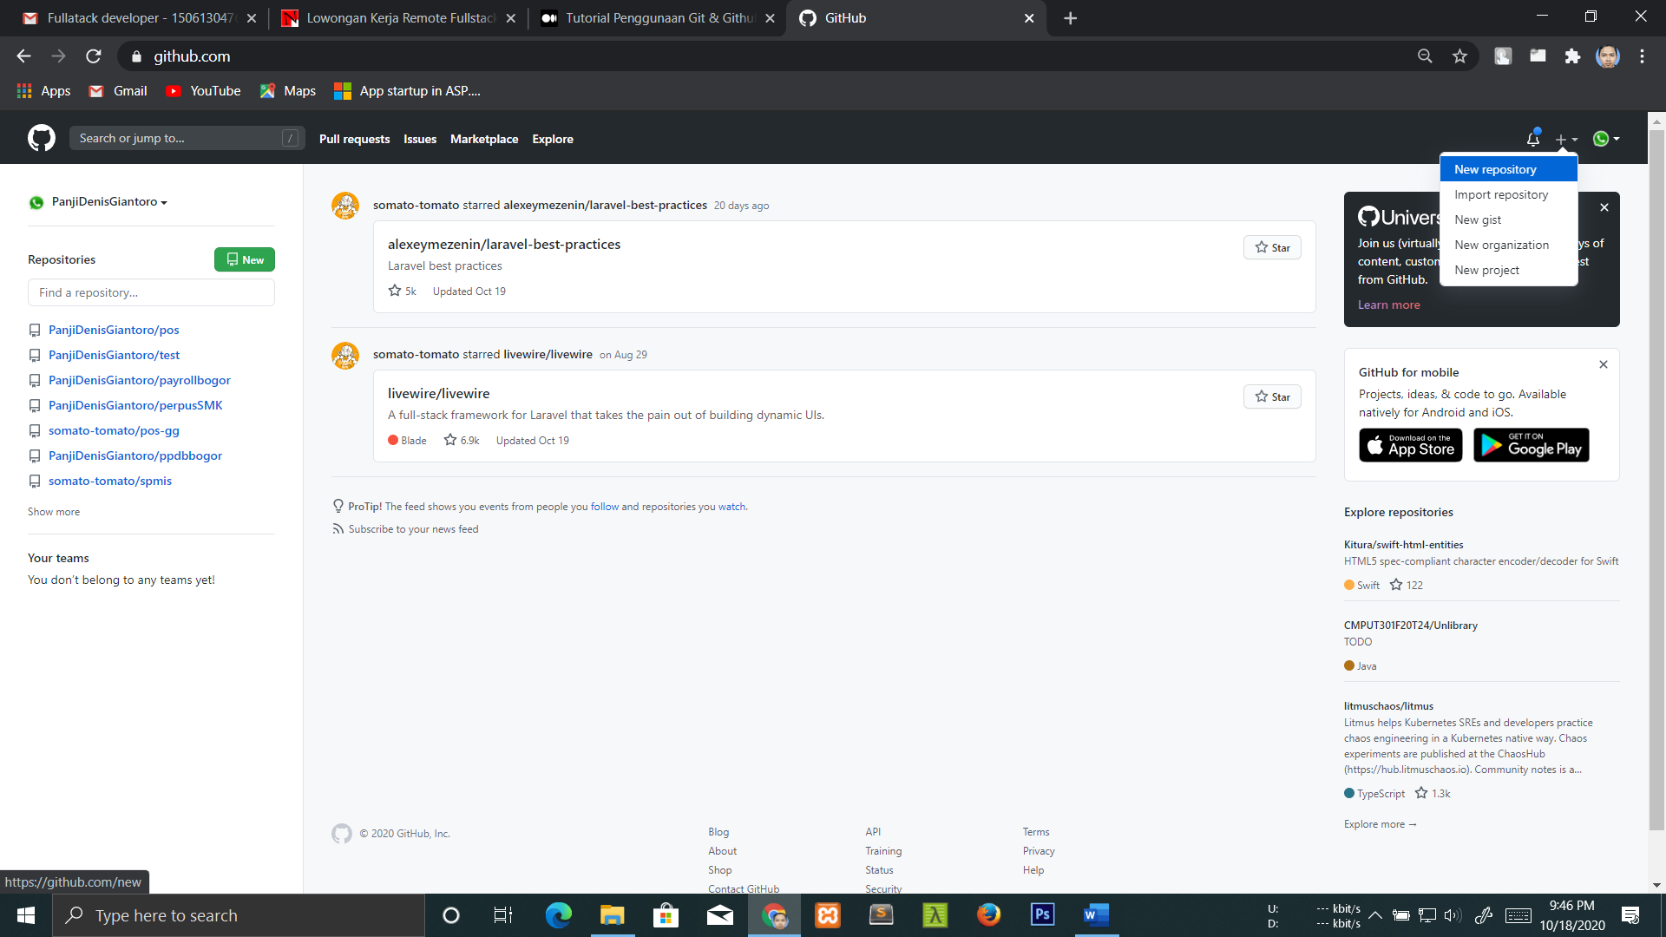

* Kalo sudah diisi nama repository nya lalu create repository. Kemudian setelah dibuat di github respository nya lalu kembali lagi ke visual studio code. Kemudian buat repository di git dengan memasukan perintah *git init ( nama ).*
* Perintah untuk commit yang pertama. *git commit -m "initialization commit"*
* perintah untuk dapat menghubungkan dari repository lokal ke repository central yaitu github : *git remote add origin https://github.com/panjidenis/Tugas.git*
* Perintah ini yang akan memasukan program yang telah dibuat dan tersimpan di git repository lokal ke repository central yaitu github dan bisa diakses oeh developer yang lain yaitu : *git push origin master*

1. Kapan anda menggunakan Git Branch dan bagaimana format penamaanya ?

Dalam pengembangan suatu proyek, akan banyak sekali fitur-fitur yang akan diimplementasikan. Dan fitur-fitur tersebut mungkin bisa dikerjaan secara bersamaan (parallel) Dan disitulah percabangan bisa terjadi.

Penamaan membuat cabang dengan command *git branch nama_branch*

1. Apa peruntukan Fork pada GIT ?

fitur fork pada github berguna untuk mencopy code kedala repository yang kita miliki dengan mudah dan cepat, struktur repository yang kita fork akan pindah sama persis pada kita, fitur fork sangat cocok du gunakan dalam sebuah team, karena dengan fitur fork mudah melakukan revisi pada code-code yang di buat oleh software developer.

1. Bagaimana cara mengatasi Conflict pada Git ?

Jika ada konflik yang harus ditangani maka git akan menanyakan apakah ingin menjalankan aplikasi  [*Meld*](http://meldmerge.org/), jika iya tinggal tekan enter dan [*Meld*](http://meldmerge.org/) akan dijalan dengan menampilkan berkas yang bermasalah dan yang menimbulkan konflik.

Nah setelah selesai melakukan proses penggabungan ini baru perintah commit dan push bisa dijalankan lagi:

* git commit
* git push origin master

1. Buat perbandingan Antara GITHUB, GITLAB dan BITBUCKET

|  |  |  |
| --- | --- | --- |
| Gitlab | Github | Bitbucket |
| -memiliki versi open source | -bukanlah open source | - Bitbucket bukan open source tetapi setelah membeli versi self-host kode sumber lengkap disediakan dengan opsi penyesuaian produk. |
| Impor Git. -Mudah mengimpor dari layanan lain GitHub, Bitbucket, Google Code, Fogbugz. | Impor Git, SVN, HG, TFS. | Impor Git, CodePlex, Google Code, HG, SourceForge, SVN. |
| Project | Repository | Repository |
| Groups | organizations | teams |

1. Jelaskan CI/CD menurut sepengetahuan Anda.

Continous Integratoin / continuous delivery adalah Proses pengintegrasian kode yang baru dengan kode utama kemudian diakhiri dengan proses delivery atau deployment .

CI /CD dapat memberikan feedback yg cepat kepada user karena proses testnya dilakukan oleh user itu sendiri.

1. Jelaskan metode deploy yang Anda gunakan.

Blue/Green Deployment Strategy = Konsepnya cukup sederhana, pertama-tama, kita akan membuat satu environment yang serupa dengan yang sedang aktif/live, kemudian kita pun melakukan switching request ke environment baru tersebut.

8. Jelaskan secara singkat (2 - 3 paragraf) arsitektur, prinsip, pendekatan, atau hal

lainnya yang digunakan dalam pengembangan aplikasi ini.?

* Arsitektur

Laravel menggunakan konsep MVC yang dapat memisahkan setiap proses kerja pada web project akan lebih terstruktrur dan rapi sehingga proses perbaikan atau pemelihaharaan akan lebih mudah karena koding dibuat terpisah sesuai dengan fungsi nya.

* Prinsip

Prinsip dalam Laravel suatu bersifat mengadopsi prinsip PHP modern untuk membuat aplikasi web menjadi lebih informatif, modular, dan responsif.

* Pendekatan

Dalam pendekatan di Laravel sangat membantu dalam upaya pengembangan web dengan cepat. Dalam segi keamanannya pun menerapkan mekanisme password menggunakan metode hashed dan salted. Metode ini memungkinkan password akan di enkripsi dalam database dan tidak akan tertembus ancaman SQL Injection.

9. Apa kekurangan dari aplikasi yang dibangun ini dalam beberapa aspek berikut :

a. Fitur

Dalam penambahan fitur memerlukan koneksi internet.

b. Performa

dalam pengeksekusiannya lebih berat

c. Kualitas Kode

strict di penulisan kode.